EXTRAKT z technické specifikace ISO
Extrakt nenahrazuje samotnou technickou normu, je pouze informativním materiálem o normě.
Inteligentní dopravní systémy – Dopravní a cestovní informace (TTI) v dopravním protokolu expertní skupiny, druhá generace (TPEG2) - Část 26: Informace o místech vyžadujících zvýšenou pozornost (TPEG2-VLI) | ISO/TS 21219-26
Vydána 2018, 23 stran

Úvod
Technická specifikace ISO 21219 stanovuje formát a protokol TPEG určený pro poskytování informací o dopravě koncovým uživatelům. TPEG je určen pro média s vysokou přenosovou kapacitou, umožňuje informace členit strukturovaně se zvyšující se mírou detailů a komplexně popisovat polohu.
Jednotlivé oblasti dopravních událostí jsou v TPEG popsány odděleně, pomocí platformě nezávislého modelu (UML) a dvou odvozených platformě závislých modelů (binární a XML). Části specifikace stanovují pravidla tvorby modelu a jeho převodu do platformě závislé podoby.
Více informací o kontextu TPEG je obsaženo v úvodu extraktu k části 1 normy TPEG (21219-1).
Technická specifikace ISO 21219 se zabývá druhou generací protokolu TPEG, označovaným zkratkou TPEG2. Rozlišení TPEG/TPEG1/TPEG2 se většinou uvádí pouze v úvodní části norem/specifikací, zatímco ostatní kapitoly již mezi TPEG a TPEG2 nerozlišují – to je implicitní dle kontextu.
Tento extrakt (dále jen “popisovaný dokument”) popisuje část 26 normy TPEG „Informace o místech vyžadujících zvýšenou pozornost (TPEG2-VLI)“, která specifikuje informační strukturu pro informování řidiče o místech kde má věnovat zvýšenou pozornost.
Poznámka: Extrakt uvádí vybrané kapitoly popisovaného dokumentu a přejímá původní číslování kapitol.

Užití
Popisovaný dokument stanovuje způsob poskytování informací o místech, kde je potřeba zvýšená pozornost řidiče. Je nezbytný pro analytiky poskytovatele služby informací o rychlostních limitech a pro analytiky výrobce uživatelského terminálu (aplikace), kteří mají na starost návrh datového modelu systému a návrh pravidel, se kterými systém pracuje. Použije se při návrhu systému.

1 Předmět normy
Tato technická specifikace je zaměřená na informování řidičů o úsecích pozemní komunikace, kde je zapotřebí jejich zvýšené pozornosti. Tyto úseky mohou být místa se zvýšenou nehodovostí, ale také místa s přítomností dohledových systémů. Při uplatňování / používání této normy je nutné dbát zvýšenou pozornost na národní legislativu tak, aby nedocházelo k jejímu porušení.

2 Souvisící normy
Popisovaný dokument uvádí 5 normativních odkazů na normu TPEG2 ISO 21219 části 1 (INV), 3, 4, 5 (SFW) a 9 (SNI). Jedná se o obecné normy definující základní strukturu zprávy, číslování a sestavení XML a binární serializace.

3 Termíny a definice
Tato kapitola definuje 8 termínů, m.j.
Informace o zvýšené pozornosti (Vigilance information) informace, kterým má řidič věnovat zvýšenou pozornost
Úroveň důvěryhodnosti (Confidence Level) nepovinný údaj o správnosti a přesnosti atributů informací o zvýšené pozornosti.
Další termíny a zkratky z oboru ITS jsou obsaženy ve slovníku ITS terminology.

4 Symboly a zkratky
Tato kapitola stanovuje 12 zkratek, důležité z pohledu tohoto extraktu jsou:
MMC kontejner pro management zpráv (Message Management Container)
ADC kontejner pro popis aplikace (Application Data Container)
LRC kontejner pro odkazování na polohu (Location Referencing Container)
TPEG framework poskytující formáty a protokoly pro poskytování dopravních informací, optimalizovaných na šíření prostřednictvím digitálního rozhlasu či Internetu
Další termíny a zkratky z oboru ITS jsou obsaženy ve slovníku ITS terminology (www.ITSterminology.org).

5 Podmínky a omezení aplikace
Tato kapitola (rozsah 1,5 strany) vymezuje:
- Identifikátor aplikace, který je stanovený pro všechny aplikace v TS 21219-1.
- Verzi aplikace. Verze je klíčová z pohledu dekodéru, jednotlivé verze stejné aplikace se totiž mohou od sebe lišit strukturou, obsahem atp.
- Pořadí kontejnerů, ze kterých je zpráva složena. Zpráva se skládá z kontejneru pro management zpráv (MMC), kontejneru pro popis aplikace (ADC) a kontejneru pro odkazování na polohu (LRC).
- Rozšiřitelnost a zpětnou kompatibilitu, jako požadavek na přeskočení neznámých částí zprávy dekodérem a specifikaci v budoucnu rozšiřitelných částí struktur TPEG zprávy.
- Rámec komponent služby TPEG dle ISO/TS 21219-5.

6 Struktura VLI
Tato kapitola (rozsah 1 obrázek) obsahuje UML model zprávy aplikace VLI.
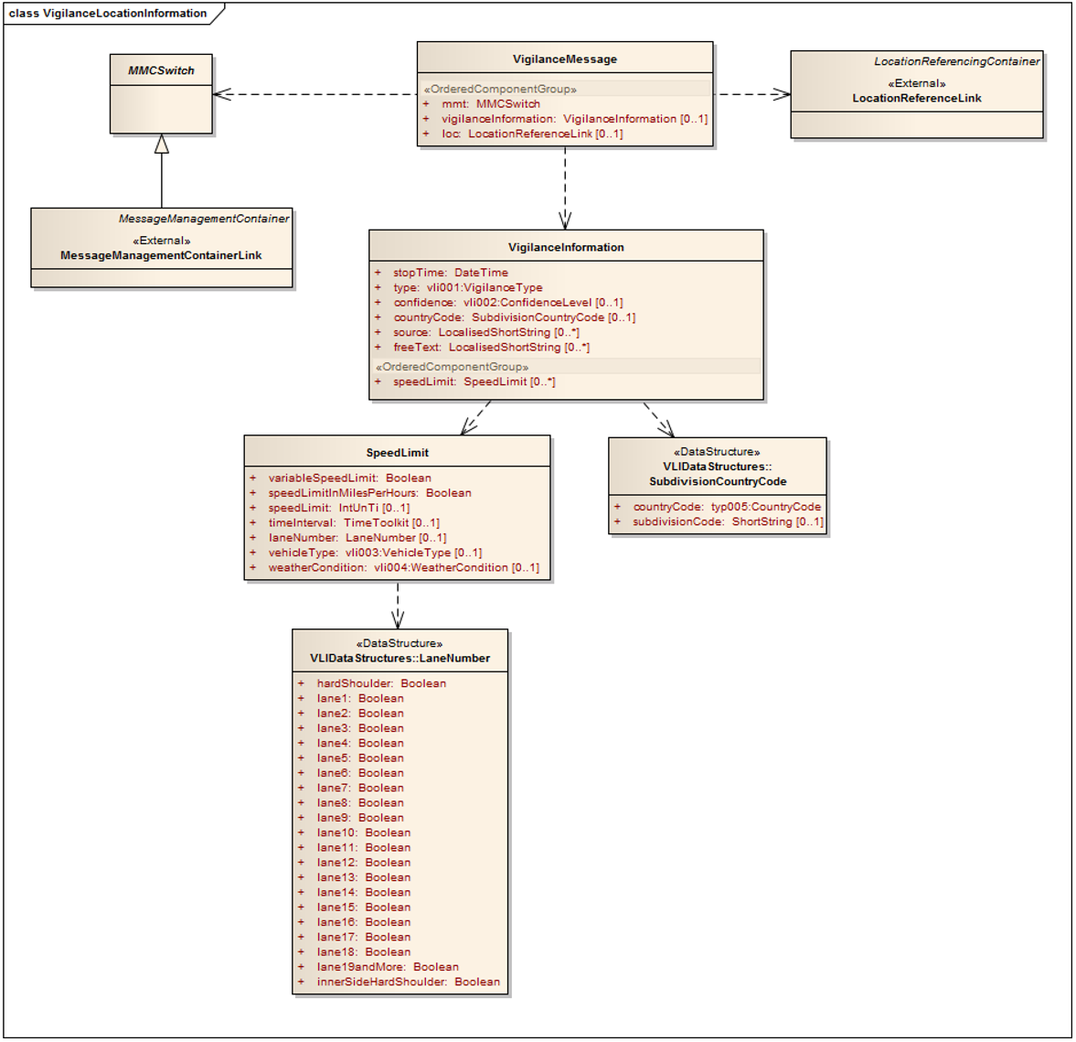
Obrázek 1 - UML model tříd aplikace VLI (obrázek 2 normy)

7 Komponenty zprávy VLI
Tato kapitola (rozsah 2 strany, 3 tabulky) popisuje jednotlivé komponenty zprávy VLI.
Stanovuje pro zprávu VLI její základní strukturu „VigilanceMessage“ která může obsahovat informaci o potřebě zvýšené pozornosti (VigilanceInformation) a informaci o poloze (LocationReferenceLink) ne nezbytně v jedné zprávě.
Struktura VigilanceInformation obsahuje informace o typu situace, času, důvěryhodnosti, rychlostním omezení (SpeedLimit) a volný text. Struktura SpeedLimit obsahuje informace o čase, typu rychlostního omezení, jízdním pruhu, typu vozidla a souvisejících povětrnostních podmínkách.
Popis polohy není specifikován.
8 Datové typy VLI
Tato kapitola (rozsah 2 stran, 2 tabulky) obsahuje definice 2 použitých datových struktur (typů), LaneNumber stanovující výčet ovlivněných jízdních pruhů (laneX) a SubdivisionCountryCode stanovující kód země a státu, např. pro USA stát Massachusetts US MA.
Struktury se skládají ze složitých či jednoduchých datových objektů, výskyt každé položky datové struktury (tj. její multiplicita) je doplněn datovým typem a popisem. Tabulka níže uvádí datové struktury stanovené v této kapitole.
9 Tabulky VLI
Tato kapitola (rozsah 5 stran) obsahuje definice výčtových typů aplikace VLI (v 4 tabulkách). Následující tabulka jmenovitě uvádí jednotlivé tabulky a doplňuje je popisem a příkladem obsahu.
Tabulka 1 - Seznam tabulek VLI (výčtů hodnot) (zdroj: autor extraktu)
Tabulka VLI | Popis | Obsah
vli001:VigilanceType | Typ zvýšené pozornosti (0-31) | Př.: 013: congestion charge camera
vli002:ConfidenceLevel | Úroveň důvěryhodnosti (0-3) | Př.: 002: high
vli003:VehicleType | Typ vozidla (0-6) | Př.: 002: caravan
vli004:WeatherCondition | Povětrnostní podmínky platnosti rychlostního omezení (0-5) | Př.: 001: high winds

Následující tabulka obsahuje ukázku tabulky „vli001:VigilanceType” z popisovaného dokumentu.
Tabulka 2 - Příklad části definice výčtového typu vli001:VigilanceType (tabulka 7 normy)
Kód | Fráze | komentář
000 | Neznámý (unknown)
001 | pevná rychlostní kamera (fixed speed camera) | Kamera na stálém místě, která se aktivuje při překročení povolené rychlosti.
002 | rychlostní kamera s detekcí průjezdu na červenou (red light speed camera) | Kamera na stálém místě, která se aktivuje při průjezdu na červenou nebo při překročení povolené rychlosti.
003 | kamera s detekcí průjezdu na červenou (red light camera) | Kamera na stálém místě, která se aktivuje při průjezdu na červenou.
004 | mobilní rychlostní kamera (mobile speed camera) | Kamera na dočasném místě, která se aktivuje při překročení povolené rychlosti.
Příloha A (normativní) TPEG-bin reprezentace VLI
Tato příloha (rozsah 5 stran) stanovuje binární reprezentaci aplikace VLI pro použití v DAB. Pro popis binární reprezentace je použit pseudokód, kde pro každé klíčové slovo zapsané struktury je znám jeho binární tvar.
Příloha obsahuje samostatně uvedené binární reprezentace rámce TPEG, zprávy VLI a jejích součástí, prvků určených pro budoucí rozšíření a datových typů. Dále obsahuje identifikátory komponent zprávy a vysvětlení použití obecných atributů TPEG. Příklad pseudokódu binární specifikace prvku VigilanceMessage je uveden v následující tabulce.
Tabulka 3 - Příklad pseudokódu binární specifikace prvku VigilanceMessage (článek A.2.4 normy)
<VigilanceMessage(0)>:=
<IntUnTi>(0), | : Id této komponenty
<IntUnLoMB>(lengthComp), | : Počet bajtů v komponentě, kromě indikátorů id a lengthComp
<IntUnLoMB>(lengthAttr), | : Počet bajtů v atributech
ordered {
<MMCSwitch>(mmt), | : kontejner pro management zpráv
n * <VigilanceInformation>(vigilanceInformation)[0..1], | : popis informace s omezením rychlosti
n * <LocationReferenceLink>(loc)[0..1] | : kontejner pro odkazování na polohu
};
Příloha B (normativní) TPEG-ML reprezentace VLI
Tato příloha (rozsah 6 stran) obsahuje nejprve samostatně uvedené XML schéma rámce TPEG, dále zprávy VLI a jejích součástí, prvků určených pro budoucí rozšíření, datových typů a tabulek VLI (definovaných jako xs:complexType), viz příklad na obrázku níže. Následně uvádí vše výše zmíněné v jednom funkčním XML schématu.
<xs:complexType name="SpeedLimit">
<xs:sequence>
<xs:element name="variableSpeedLimit" type="tdt:Boolean"/>
<xs:element name="speedLimitInMilesPerHours" type="tdt:Boolean"/>
<xs:element name="speedLimit" type="tdt:IntUnTi" minOccurs="0"/>
<xs:element name="timeInterval" type="tdt:TimeToolkit" minOccurs="0"/>
<xs:element name="laneNumber" type="LaneNumber" minOccurs="0"/>
<xs:element name="vehicleType" type="vli003_VehicleType" minOccurs="0"/>
<xs:element name="weatherCondition" type="vli004_WeatherCondition" minOccurs="0"/>
</xs:sequence>
</xs:complexType>
Obrázek 2 - Výstřižek schématu XSD stanovujícího strukturu prvku SpeedLimit (článek B.2.4 normy)

